

**30/12/2019**

**«=AFORO»**

**30/01/2012**

17/07/2017

**30/01/2018**

**_________________________________**

**(FIRMA Y SELLO)**

**_________________________________**

**(FIRMA Y SELLO)**

**«=ACTIVIDAD»**

**«=RESOLUCION»-2017-MPP/GMAS**

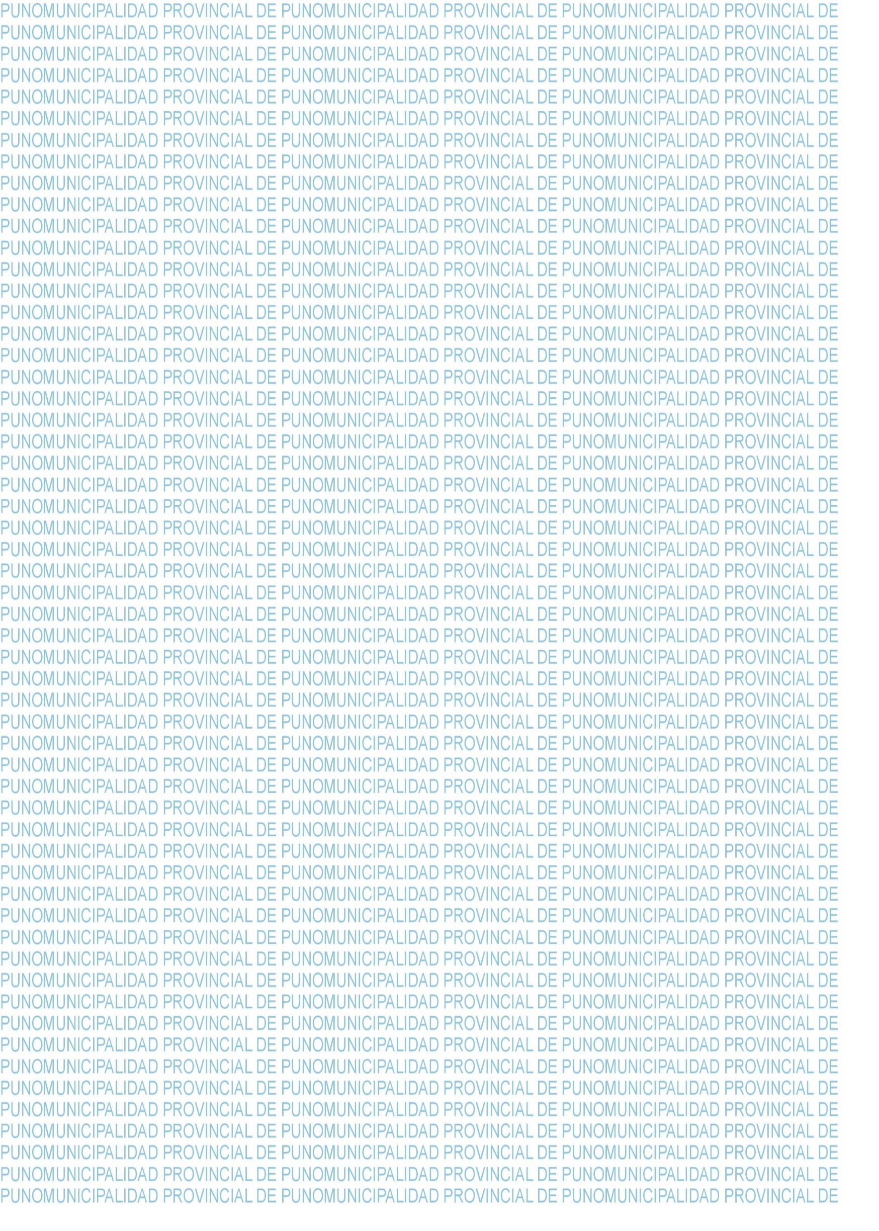

**MUNICIPALIDAD PROVINCIAL DE PUNO - OFICINA DE DEFENSA CIVIL MUNICIPALIDAD PROVINCIAL DE PUNO - OFICINA DE DEFENSA CIVIL MUNICIPALIDAD PROVINCIAL DE PUNO - OFICINA DE DEFENSA CIVIL**

**MUNICIPALIDAD PROVINCIAL DE PUNO - OFICINA DE DEFENSA CIVIL MUNICIPALIDAD PROVINCIAL DE PUNO - OFICINA DE DEFENSA CIV MUNICIPALIDAD PROVINCIAL DE PUNO - OFICINA DE DEFENSA CIVIL MUNICIPALIDAD PROVINCIAL DE PUNO - OFICINA DE DEFENSA CIVIL**

**MUNICIPALIDAD PROVINCIAL DE PUNO - OFICINA DE DEFENSA CIVIL MUNICIPALIDAD PROVINCIAL DE PUNO - OFICINA DE DEFENSA CIV MUNICIPALIDAD PROVINCIAL DE PUNO - OFICINA DE DEFENSA CIVIL MUNICIPALIDAD PROVINCIAL DE PUNO - OFICINA DE DEFENSA CIVIL**

**MUNICIPALIDAD PROVINCIAL DE PUNO - OFICINA DE DEFENSA CIVIL MUNICIPALIDAD PROVINCIAL DE PUNO - OFICINA DE DEFENSA CIVIL MUNICIPALIDAD PROVINCIAL DE PUNO - OFICINA DE DEFENSA CIVIL**



**PUNO**

**«=AREA»**

**«=Nº_SOLICITUD»**

**«=aforo_en_NUMEROS»**

**«PROPIETARIOREPRESENTANTE»**

**PUNO PUNO PUNO**

**«=DIRECCION»**

**«=NOMBRE»**

**CERTIFICADO**

**DE INSPECCIÓN TÉCNICA DE**

**SEGURIDAD EN EDIFICACIONES BÁSICA EX ANTE**

**TR-B Nº «=certif»-2018**

**El órgano ejecutante de la Inspección Técnica de Seguridad en Edificaciones, en cumplimiento de lo establecido en el D.S. Nº 058-2014-PCM, ha realizado la Inspección Técnica de Seguridad en Edificaciones Básica Ex ante al:**

**___________________________________________________________________________**

**(Edificación/local/Establecimiento/Instalación)**

**ubicado en _________________________________________________________________**

**(Calle, Av., Jr., Urb.)**

**Distrito______________, Provincia ______________, Departamento _________________**

**Solicitado por ______________________________________________________________**

**(Nombre del propietario, representante legal, conductor o administrador)**

**El que suscribe *CERTIFICA* que el objeto de la Inspección antes señalado *CUMPLE* con la normativa en materia de seguridad en edificaciones, otorgándose el presente *CERTIFICADO DE ITSE*.**

**Capacidad Máxima de la Edificación: _______ (_________________________) personas**

**(En números) (En letras)**

**Giro o actividad de la Edificación: ______________ Área de la Edificación (m2):______**

**Solicitud Nº: ___________________ Resolución N°:______________________**

**VIGENCIA: 2 AÑOS LUGAR: __________________________________**

**FECHA DE EXPEDICIÓN: _______________**

**(D/M/A)**

**FECHA DE SOLILICITUD DE RENOVACION: _________________**

**(Treinta días hábiles anteriores a la fecha de caducidad) (D/M/A)**

**FECHA DE CADUCIDAD: _______________**

**(D/M/A)**

**“El presente Certificado de ITSE no constituye autorización alguna para el funcionamiento del objeto de la presente inspección”.**

**NOTA:**

**- DE ACUERDO A LAS NORMAS VIGENTES, EL PRESENTE CERTIFICADO DEBERÁ SER FIRMADO POR LA AUTORIDAD COMPETENTE.**

**- ESTE CERTIFICADO DEBERÁ COLOCARSE EN UN LUGAR VISIBLE DENTRO DE LA EDIFICACIÓN, LOCAL, ESTABLECIMIENTO O INSTALACIÓN.**

**- CUALQUIER TACHA O ENMENDADURA INVÁLIDA EL PRESENTE CERTIFICADO.**